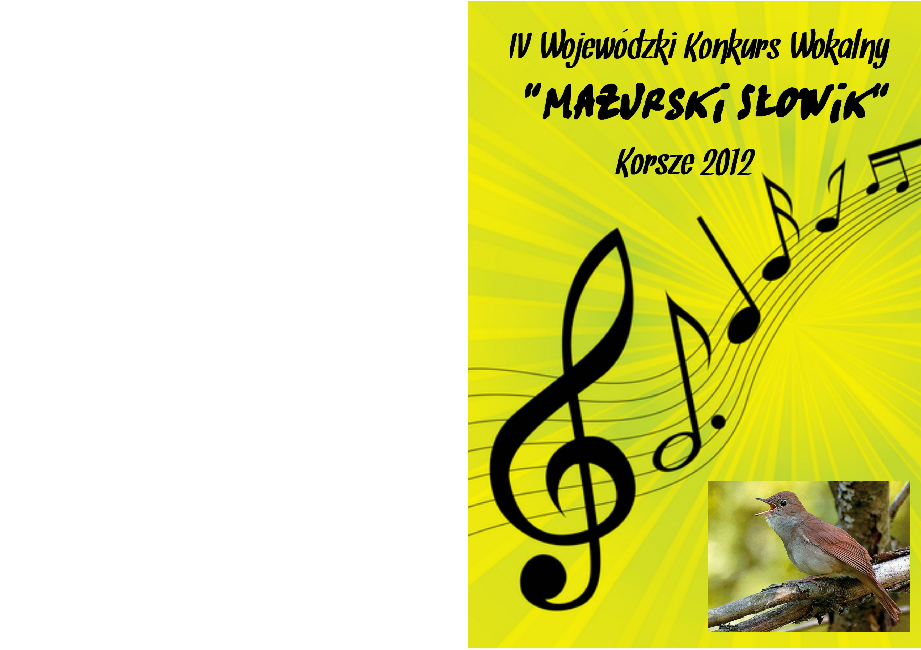

Regulamin
- IV Wojewódzki Konkurs Wokalny ”Mazurski Słowik” Korsze 2012` organizowany jest przez Korszeńskie Stowarzyszenie Społeczno-Kulturalne „OTWARTE DRZWI” oraz Miejsko-Gminną Bibliotekę Publiczną w Korszach.. Koordynatorem do spraw konkursu jest Tomasz Lenkowski. Celem konkursu jest promowanie utalentowanych młodych wykonawców.
- Patronat honorowy: Burmistrz Korsz
- Konkurs odbędzie się 20.06.2012 (środa) o godzinie 10.00 w sali lokalu rozrywkowego „Arena” w Korszach (ul.Polna 6).
- Karty zgłoszeń należy przesłać lub dostarczyć osobiście do dnia 13.06.2012r. (liczy się data wpływu). Adres: Korszeńskie Stowarzyszenie Społeczno-Kulturalne „Otwarte Drzwi” 11-430 Korsze, ul. Wolności 16 (budynek biblioteki).
- W Konkursie mogą brać udział soliści/solistki kwalifikujący/e się do jednej z poniższych kategorii wiekowych:
- Szkoła Podstawowa kl. 1-3 „(również soliści, którzy w tym roku skończyli/skończą 7 rok życia)”
- Szkoła Podstawowa kl. 4-6
- Gimnazjum
- Szkoły Ponadgimnazjalne oraz Dorośli
- Uczestników zgłaszają instytucje kultury, oświaty, organizacje pozarządowe. Maksymalnie po jednej osobie w każdej kategorii wiekowej „(dopuszczalna jest większa ilość uczestników z instytucji po wcześniejszym ustaleniu z Organizatorami)”.
- Każdy uczestnik prezentuje jedną dowolnie wybraną piosenkę.
- Utwór może być wykonany a cappella, z własnym akompaniamentem lub z podkładem muzycznym bez nagranych chórków.
- Warunkiem wzięcia udziału jest wypełnienie i dostarczenie karty uczestnictwa. Organizator zastrzega możliwość zmiany terminu przyjmowania zgłoszeń w przypadku wyczerpania limitu miejsc.
- Akredytacja wynosi 10 złotych od solisty.
- Akredytację prosimy wpłacić na konto Stowarzyszenia: Bank Spółdzielczy w Reszlu Oddział w Korszach 45 8851 1018 2002 0200 0794 0001 z dopiskiem "Mazurski Słowik 2012" do dnia 13.06.2012 i przedstawić ksero wpłaty w dniu Konkursu. Po tym terminie wpłata akredytacji gotówką w dniu Konkursu tj. 20.06.2012.
- Organizatorzy zapewniają posiłek.
- Uczestnicy przyjeżdżają i przebywają w czasie konkursu na swój koszt.
- Przesłuchania konkursowe ocenia Jury, powołane przez Organizatora.
- Jury będzie oceniało:
  - umiejętności wokalne
  - poczucie rytmu
  - interpretację muzyczną
  - ogólną prezentację
- W Konkursie zostaną przyznane laureatom nagrody i dyplomy.
- Ogłoszenie wyników i wręczenie nagród nastąpi bezpośrednio po zakończeniu prezentacji i obradach Jury.
Szczegółowych informacji udziela koordynator konkursu Tomasz Lenkowski pod nr tel. 516096817 lub pod adresem e-mail admin@korsze.com

